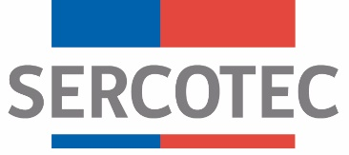

MODIFICACION N°2

BASES DE POSTULACION
FNDR PROVINCIA DE COLCHAGUA
CONVOCATORIA 2019
“FONDO CONCURSABLE DIGITALIZA TU ALMACÉN”

ENERO 2020

Por el presente acto SERCOTEC, viene en modificar el siguiente punto de las bases de postulación de proyectos para FNDR PROVINCIA DE COLCHAGUA 2019 “FONDO CONCURSABLE DIGITALIZA TU ALMACÉN”.

- Se amplía el plazo de postulaciones en el siguiente sentido:

Dice:

Punto 2.1: Plazos de postulación

Los/as interesados/as podrán comenzar la postulación completando y enviando el formulario de postulación a contar de las 15.00 horas del día 05 de diciembre de 2019 hasta las 15.00 horas del día 28 de enero de 2020.

Los plazos de postulación anteriormente señalados podrían ser modificados por Sercotec, lo que será oportunamente informado a través de la página web www.sercotec.cl

Debe decir:

Punto 2.1: Plazos de postulación

Los/as interesados/as podrán comenzar la postulación completando y enviando el formulario de postulación a contar de las 15.00 horas del día 05 de diciembre de 2019 hasta las 15.00 horas del día 31 de enero de 2020.

Los plazos de postulación anteriormente señalados podrían ser modificados por Sercotec, lo que será oportunamente informado a través de la página web www.sercotec.cl

